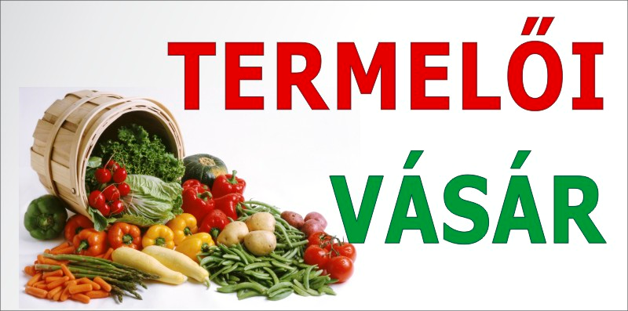

MARTONVÁSÁRON
AZ EMLÉKEZÉS TERÉN

2012. június 23-án (SZOMBATON)
reggel 7 órától 11 óráig.

Júniusi vásárunkon a megszokott jó minőségű élelmiszerekkel és kézműves termékekkel várjuk Önöket.

Tehát ezen a napon se felejtse senki otthon a kosarát, mert a vásárban találhatnak mangalicából készült füstölt árút, a
Gábor-hús termékeit, a Lipóti pékség termékeit, sajtokat, mézeket, gyümölcsleveket, fűszernövényeket, kerámia edényeket!
A lacikonyha frissen sütött finomságokkal és jó hangulattal várja Önöket.

9 órától kézműves foglalkozás: KOSÁRFONÁS

Árusítás előzetes bejelentkezés alapján történhet!

Jelentkezni a 20 941 8319-es telefonszámon, vagy a martoninyar@martonvasar.hu
e-mail címen lehet.

